Sitio web inmobiliaria “Digital House” - Cuaderno de estilo

Logo:

Tipografía principal: Viga - Google fonts

#### **"Encuentra tu próximo inmueble”**

Tipografía secundaria: Assistant - Google fonts

#### "Neque porro quisquam est qui dolorem ipsum quia dolor sit amet”

Paleta de colores:

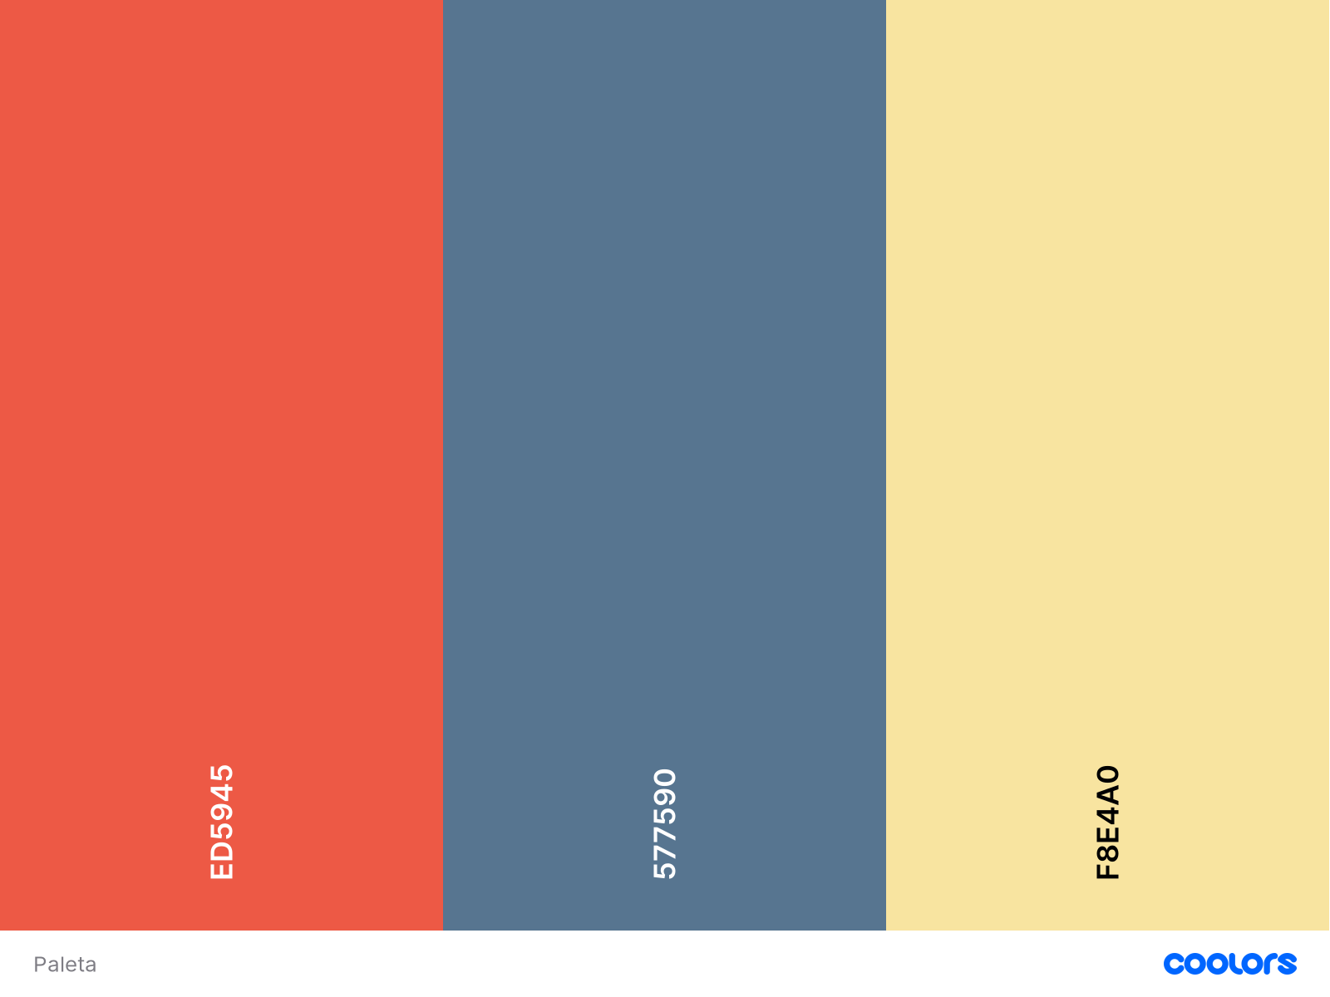

Wireframes:

<https://webdesdecero.com/wireframes-que-son-y-como-crearlos/>

<https://wireframe.cc/>

1. Home:
2. Detalle de productos.
3. Formulario de login
4. Formulario de registro